Coach JuiceLab pour PwnzzAI — Guide
OWASP PwnzzAI + couche pedagogique (juge LLM, indices, suivi cohorte)

1. Ce que le coach apporte
Le Coach JuiceLab transforme OWASP PwnzzAI (la pizza shop volontairement vulnerable pour apprendre la securite des LLM) en un TD guide et suivi a distance, sans modifier une seule ligne du produit OWASP.
- Un juge automatique (LLM-as-judge) decide si l'objectif du lab est reellement atteint, avec un score de 0 a 100.
- Des indices adaptatifs, generes a partir des tentatives ratees de l'eleve, gradues sur 3 niveaux, en FR ou EN.
- La capture de la conversation d'attaque dans le navigateur.
- La remontee vers le dashboard prof JuiceLab : un TD PwnzzAI apparait dans la meme matrice de cohorte que Juice Shop.
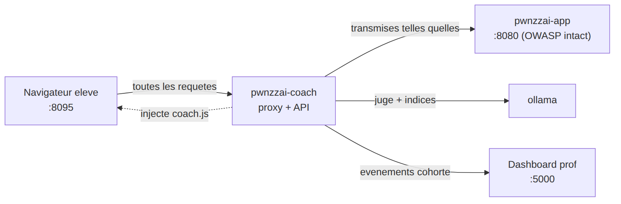
Le coach est un sidecar place devant PwnzzAI ; l'image OWASP reste intacte.

2. Ce qui s'installe
Conteneur | Port | Role
pwnzzai-coach | 8095 | Entree eleve : proxy + panneau coach
pwnzzai-shop | 8090 | PwnzzAI brut OWASP (intact, debug)
ollama | interne | Modele des labs + modele du juge/indices
L'eleve utilise uniquement http://localhost:8095. Le port 8090 reste disponible pour deboguer PwnzzAI sans le coach.

3. Installation
Depuis la racine du depot PwnzzAI :
docker compose -f docker-compose.yml -f docker-compose.coach.yml up -d --build

Puis tirer les modeles Ollama (page Basics de PwnzzAI, ou CLI) :
docker exec ollama ollama pull llama3.2:1b # modele des labs
docker exec ollama ollama pull llama3.2:3b # modele du juge

Verifier que tout repond :
curl -s http://localhost:8095/__coach/health
# {"ok":true,"ollama":true,"dashboard_configured":true}

4. Connexion au dashboard prof (la cohorte)
Tout se regle dans le fichier .env de PwnzzAI :
Variable | Role | Exemple
JUICELAB_DASHBOARD_URL | URL du dashboard vue depuis le conteneur | http://host.docker.internal:5000
JUICELAB_COHORT_ID | Identifiant de la promo | M2-IA-2026
JUICELAB_INSTANCE_LABEL | Nom du poste eleve dans la matrice | pwnzzai-poste-01
COACH_JUDGE_MODEL | Modele Ollama du juge/indices | llama3.2:3b
Dashboard sur la meme machine : utiliser host.docker.internal (et non 127.0.0.1). Dashboard distant : mettre l'IP du prof. Vide = mode local sans remontee. Le dashboard enregistre l'eleve automatiquement au premier evenement.
Apres modification du .env, recreer le conteneur coach :
docker compose -f docker-compose.yml -f docker-compose.coach.yml up -d pwnzzai-coach

5. Cote eleve : comment ca s'utilise
- Ouvrir http://localhost:8095 et aller sur un lab (ex. Direct Prompt Injection).
- Cliquer le bouton rond violet JL en bas a droite : le panneau coach s'ouvre.
- Le panneau affiche l'objectif, la categorie OWASP, le compteur de conversation capturee, et les boutons Indice / Verifier ma reussite / Voir la conversation, plus un journal.
- Attaquer l'assistant comme d'habitude (le coach n'interfere pas).
- Bloque ? Indice donne un conseil adapte aux tentatives ratees (3 niveaux).
- Verifier ma reussite soumet la conversation au juge : Reussi / Partiel / Pas encore + score + justification.
Astuce prof : un lien termine par #coach (ex. http://localhost:8095/indirect-prompt-injection#coach) ouvre le panneau automatiquement.

6. Cote prof : ce qui remonte
Le coach envoie ces evenements via le contrat public POST /api/sync (le meme que Juice Shop) :
Evenement | Declencheur | Donnees
session_start | ouverture d'une page lab | chemin, identite si detectee
hint_revealed | clic sur Indice | niveau d'indice
challenge_solved | juge -> Reussi | score, verdict, justification
journal_filled | Enregistrer le journal | longueur, texte
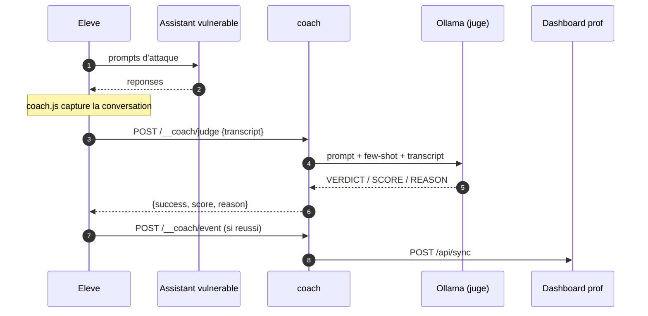
Du transcript au verdict du juge, puis remontee au dashboard si reussi.

7. Choisir le modele du juge
Modele | Verdict | Recommandation
llama3.2:1b | non fiable (incoherent) | a eviter pour le juge
llama3.2:3b | fiable sur cas nets | minimum conseille
mistral:7b / llama3.1:8b | fiable sur cas subtils | ideal si la machine suit
Le modele du juge est independant de celui des labs : labs en 1b (rapide) et juge en 3b (fiable) sur la meme machine. Regle par COACH_JUDGE_MODEL.

8. Depannage
Symptome | Cause | Solution
Service coach indisponible | aucun modele de juge tire | ollama pull llama3.2:3b
health: ollama false | idem | tirer un modele, verifier COACH_JUDGE_MODEL
Verdicts incoherents | modele trop petit (1b) | passer a 3b ou plus
Dashboard non configure | URL vide | renseigner l'URL, recreer le conteneur
Rien ne remonte | dashboard injoignable du conteneur | host.docker.internal, port/pare-feu
Port 8095 pris | autre service | changer le mapping dans docker-compose.coach.yml

9. Pourquoi ca resiste aux evolutions d'OWASP
Le proxy ne connait aucune route interne de PwnzzAI : il transmet tout et n'injecte qu'une balise script. La capture est generique (tout POST fetch/XHR portant un champ texte). Si OWASP renomme une route ou change le style d'une page, le coach continue de fonctionner ; seul labs.json peut demander une mise a jour de chemin pour la detection du lab.

